Oblig 3_2 - Fra datamodell til database

- Yahye Abdi Ahmed

Table of Contents
Model 2
Forward Engineering 3
Tabellene opprett fra modellen 8
Endringer og fyll av entitetene/tabellene med informajson 9
Produsent entitet 9
Risikogruppe entitet 10
Kommune entitet 11
Post entitet 12
Vaksine entitet/tabell 13
person entitet 15

Model

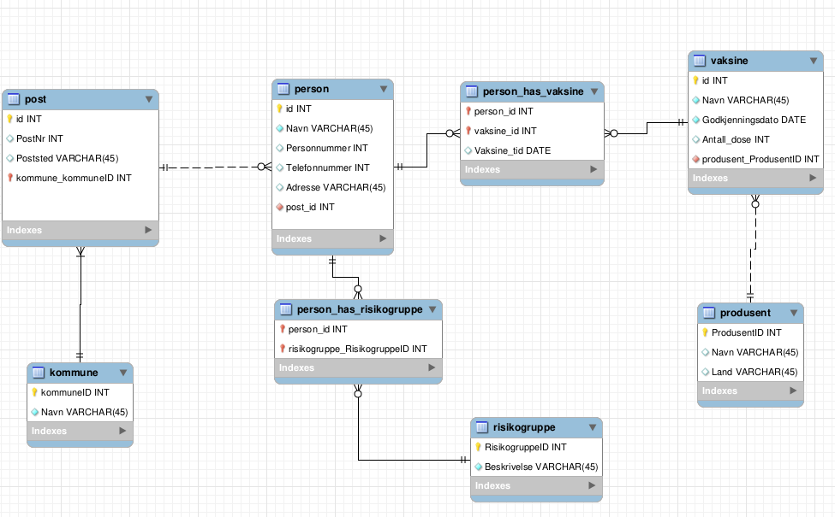

Forward Engineering
SQL-script:
-- MySQL Workbench Forward Engineering

SET @OLD_UNIQUE_CHECKS=@@UNIQUE_CHECKS, UNIQUE_CHECKS=0;
SET @OLD_FOREIGN_KEY_CHECKS=@@FOREIGN_KEY_CHECKS, FOREIGN_KEY_CHECKS=0;
SET @OLD_SQL_MODE=@@SQL_MODE, SQL_MODE='ONLY_FULL_GROUP_BY,STRICT_TRANS_TABLES,NO_ZERO_IN_DATE,NO_ZERO_DATE,ERROR_FOR_DIVISION_BY_ZERO,NO_ENGINE_SUBSTITUTION';

-- -----------------------------------------------------
-- Schema covid
-- -----------------------------------------------------

-- -----------------------------------------------------
-- Schema covid
-- -----------------------------------------------------
CREATE SCHEMA IF NOT EXISTS `covid` DEFAULT CHARACTER SET utf8 ;
USE `covid` ;

-- -----------------------------------------------------
-- Table `covid`.`kommune`
-- -----------------------------------------------------
CREATE TABLE IF NOT EXISTS `covid`.`kommune` (
`kommuneID` INT NOT NULL,
`Navn` VARCHAR(45) NOT NULL,
PRIMARY KEY (`kommuneID`))
ENGINE = InnoDB
AUTO_INCREMENT = 3001;

-- -----------------------------------------------------
-- Table `covid`.`post`
-- -----------------------------------------------------
CREATE TABLE IF NOT EXISTS `covid`.`post` (
`id` INT NOT NULL AUTO_INCREMENT,
`PostNr` INT NULL,
`Poststed` VARCHAR(45) NULL,
`kommune_kommuneID` INT NOT NULL,
PRIMARY KEY (`id`, `kommune_kommuneID`),
INDEX `fk_post_kommune1_idx` (`kommune_kommuneID` ASC) VISIBLE,
CONSTRAINT `fk_post_kommune1`
FOREIGN KEY (`kommune_kommuneID`)
REFERENCES `mydb`.`kommune` (`kommuneID`)
ON DELETE NO ACTION
ON UPDATE NO ACTION)
ENGINE = InnoDB;

-- -----------------------------------------------------
-- Table `covid`.`person`
-- -----------------------------------------------------
CREATE TABLE IF NOT EXISTS `covid`.`person` (
`id` INT NOT NULL AUTO_INCREMENT,
`Navn` VARCHAR(45) NOT NULL,
`Personnummer` INT NULL,
`Telefonnummer` INT NULL,
`Adresse` VARCHAR(45) NULL,
`post_id` INT NOT NULL,
PRIMARY KEY (`id`),
INDEX `fk_person_post1_idx` (`post_id` ASC) VISIBLE,
CONSTRAINT `fk_person_post1`
FOREIGN KEY (`post_id`)
REFERENCES `mydb`.`post` (`id`)
ON DELETE NO ACTION
ON UPDATE NO ACTION)
ENGINE = InnoDB
DEFAULT CHARACTER SET = utf8
COLLATE = utf8_bin
COMMENT = 'tabell for personer.';

-- -----------------------------------------------------
-- Table `covid`.`produsent`
-- -----------------------------------------------------
CREATE TABLE IF NOT EXISTS `covid`.`produsent` (
`ProdusentID` INT NOT NULL AUTO_INCREMENT,
`Navn` VARCHAR(45) NULL,
`Land` VARCHAR(45) NULL,
PRIMARY KEY (`ProdusentID`))
ENGINE = InnoDB;

-- -----------------------------------------------------
-- Table `covid`.`vaksine`
-- -----------------------------------------------------
CREATE TABLE IF NOT EXISTS `covid`.`vaksine` (
`id` INT NOT NULL AUTO_INCREMENT,
`Navn` VARCHAR(45) NOT NULL,
`Godkjenningsdato` DATE NOT NULL,
`Antall_dose` INT NULL,
`produsent_ProdusentID` INT NOT NULL,
PRIMARY KEY (`id`),
INDEX `fk_vaksine_produsent1_idx` (`produsent_ProdusentID` ASC) VISIBLE,
CONSTRAINT `fk_vaksine_produsent1`
FOREIGN KEY (`produsent_ProdusentID`)
REFERENCES `mydb`.`produsent` (`ProdusentID`)
ON DELETE NO ACTION
ON UPDATE NO ACTION)
ENGINE = InnoDB;

-- -----------------------------------------------------
-- Table `covid`.`risikogruppe`
-- -----------------------------------------------------
CREATE TABLE IF NOT EXISTS `covid`.`risikogruppe` (
`RisikogruppeID` INT NOT NULL AUTO_INCREMENT,
`Beskrivelse` VARCHAR(45) NOT NULL,
PRIMARY KEY (`RisikogruppeID`))
ENGINE = InnoDB;

-- -----------------------------------------------------
-- Table `covid`.`person_has_vaksine`
-- -----------------------------------------------------
CREATE TABLE IF NOT EXISTS `covid`.`person_has_vaksine` (
`person_id` INT NOT NULL,
`vaksine_id` INT NOT NULL,
`Vaksine_tid` DATE NULL,
PRIMARY KEY (`person_id`, `vaksine_id`),
INDEX `fk_person_has_vaksine_vaksine1_idx` (`vaksine_id` ASC) VISIBLE,
INDEX `fk_person_has_vaksine_person1_idx` (`person_id` ASC) VISIBLE,
CONSTRAINT `fk_person_has_vaksine_person1`
FOREIGN KEY (`person_id`)
REFERENCES `mydb`.`person` (`id`)
ON DELETE NO ACTION
ON UPDATE NO ACTION,
CONSTRAINT `fk_person_has_vaksine_vaksine1`
FOREIGN KEY (`vaksine_id`)
REFERENCES `mydb`.`vaksine` (`id`)
ON DELETE NO ACTION
ON UPDATE NO ACTION)
ENGINE = InnoDB
DEFAULT CHARACTER SET = utf8
COLLATE = utf8_bin;

-- -----------------------------------------------------
-- Table `covid`.`person_has_risikogruppe`
-- -----------------------------------------------------
CREATE TABLE IF NOT EXISTS `covid`.`person_has_risikogruppe` (
`person_id` INT NOT NULL,
`risikogruppe_RisikogruppeID` INT NOT NULL,
PRIMARY KEY (`person_id`, `risikogruppe_RisikogruppeID`),
INDEX `fk_person_has_risikogruppe_risikogruppe1_idx` (`risikogruppe_RisikogruppeID` ASC) VISIBLE,
INDEX `fk_person_has_risikogruppe_person1_idx` (`person_id` ASC) VISIBLE,
CONSTRAINT `fk_person_has_risikogruppe_person1`
FOREIGN KEY (`person_id`)
REFERENCES `mydb`.`person` (`id`)
ON DELETE NO ACTION
ON UPDATE NO ACTION,
CONSTRAINT `fk_person_has_risikogruppe_risikogruppe1`
FOREIGN KEY (`risikogruppe_RisikogruppeID`)
REFERENCES `mydb`.`risikogruppe` (`RisikogruppeID`)
ON DELETE NO ACTION
ON UPDATE NO ACTION)
ENGINE = InnoDB
DEFAULT CHARACTER SET = utf8
COLLATE = utf8_bin;

SET SQL_MODE=@OLD_SQL_MODE;
SET FOREIGN_KEY_CHECKS=@OLD_FOREIGN_KEY_CHECKS;
SET UNIQUE_CHECKS=@OLD_UNIQUE_CHECKS;

Tabellene opprett fra modellen
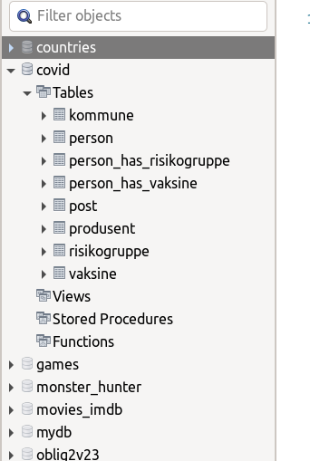
Vi kan se at 8 entitet/tabeller ble opprettet fra forward engineering

Endringer og fyll av entitetene/tabellene med informajson

Produsent entitet
Med Table Date Import Wizard.
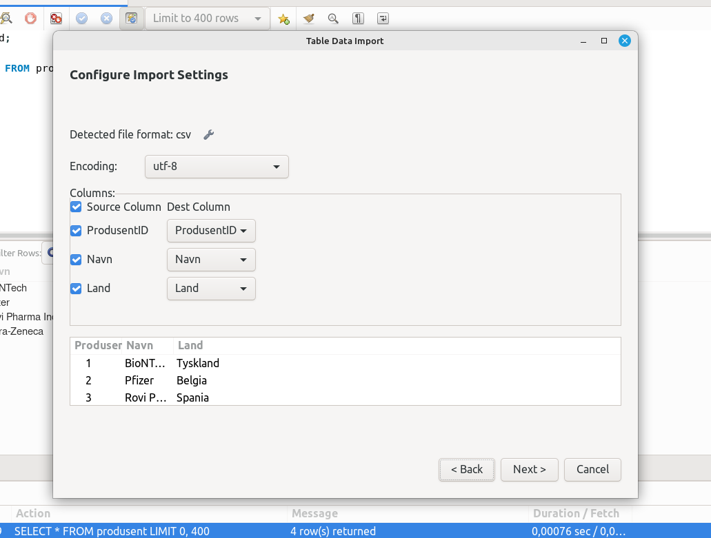
SQL-query:
SELECT * FROM produsent;
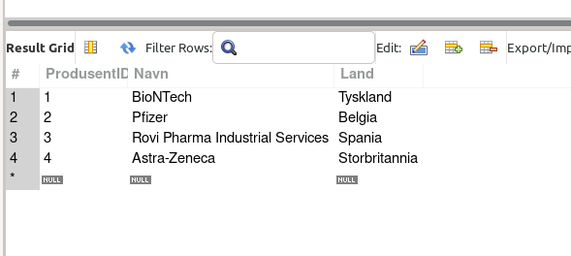

Risikogruppe entitet
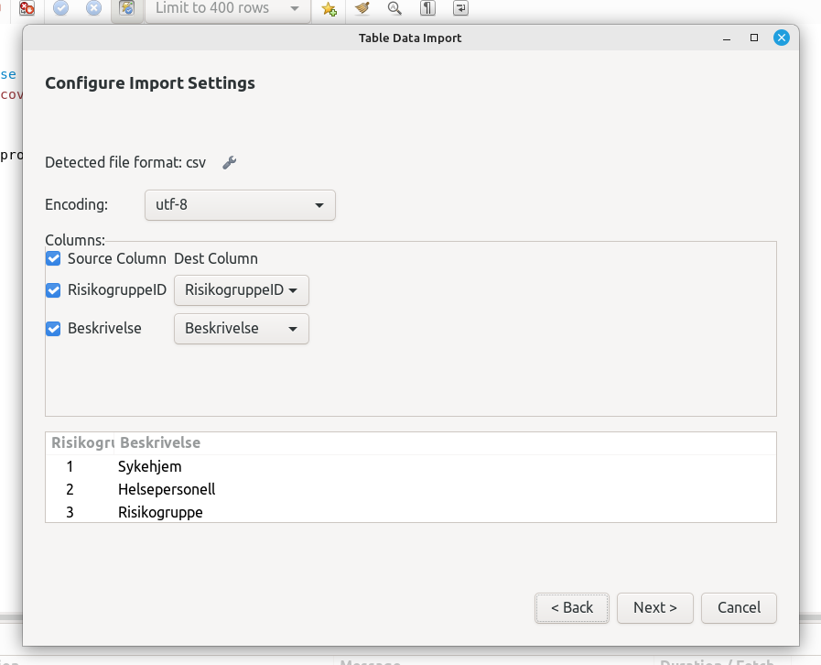
SQL-spørring:
SELECT * FROM risikogruppe;
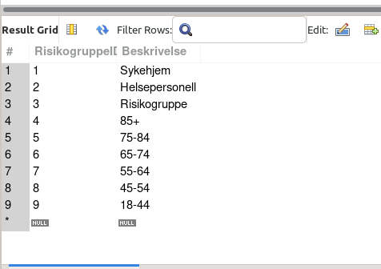

Kommune entitet
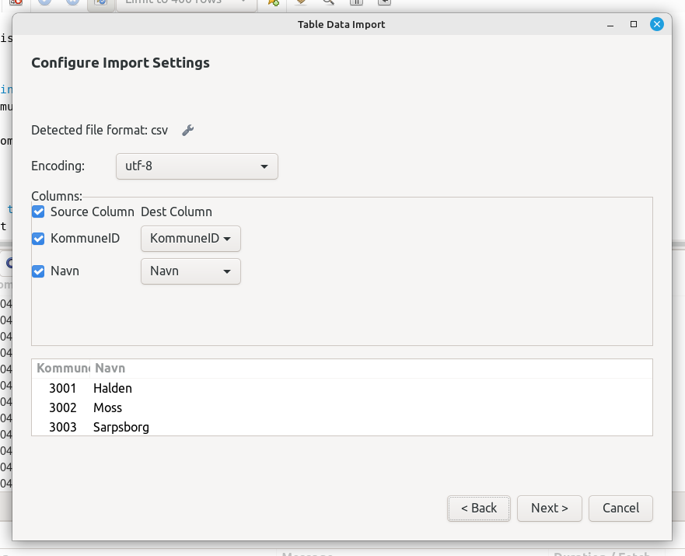
SQL-spørring:
Attributtet ’’KommuneID’’ måtte endres fordi den begynte med liten bokstav i ER-modellen.
#change column name in kommune table
Alter table kommune rename column kommuneID TO KommuneID;

SELECT * FROM kommune;
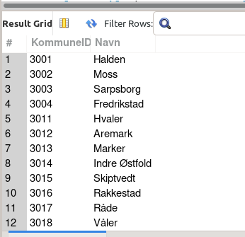

Post entitet

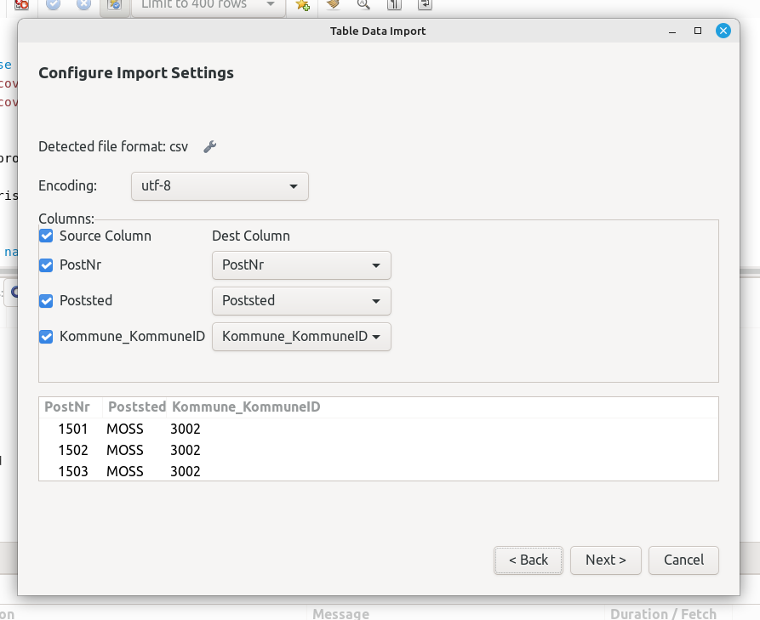
SQL-spørring:
#change coloumn to match the one from the csv
+ Alter table post rename column kommune_kommuneID TO Kommune_KommuneID;

#post table
SELECT * from post;
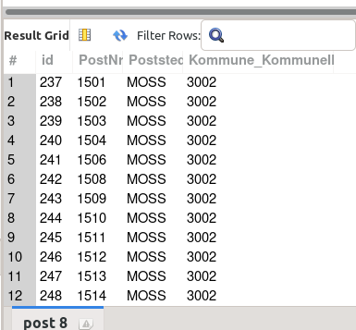

Vaksine entitet/tabell

Endring:
Jeg måtte endre forholdet mellom vaksine entitet og produsent fra en-til-mange forhold til mange-til-mange forhold. Det er fordi jeg så at pfizer vaksine er lagd i samarbeid med pfizer firma og BioTech.
SQL-spørring for endring insert av data i vaksine tabell:
#remove foreign key constraint first before being able to remove the column holding the foreign key
ALTER TABLE vaksine
DROP FOREIGN KEY fk_vaksine_produsent1;

#remove produsent foreign key column in vaksine table
ALTER TABLE vaksine
DROP COLUMN produsent_ProdusentID;

#change relationship between vaksine and produsent entities to many-to-many relationship using middle table
CREATE TABLE vaksine_has_produsent (
id INT AUTO_INCREMENT PRIMARY KEY,
vaksine_id INT,
produsent_id INT,
FOREIGN KEY (vaksine_id) REFERENCES vaksine(id),
FOREIGN KEY (produsent_id) REFERENCES produsent(ProdusentID)
);

#insert values in vaksine
INSERT INTO vaksine(Navn,Godkjenningsdato,Antall_dose)
VALUES
("pfizer","2020,11,20",4)
;

INSERT INTO vaksine(Navn,Godkjenningsdato,Antall_dose)
VALUES
("Oxford–AstraZeneca","2021-03-26",4),
("Moderna","2021-04-12",3)
;

#connect vaksine to correct producer using middle table
#here for example pfizer has 2 produsers.
INSERT INTO vaksine_has_produsent(vaksine_id, produsent_id)
VALUES
(1,1),
(1,2),
(2,4),
(3,3)
;

SELECT * FROM produsent;

SELECT * FROM vaksine;

select * from vaksine_has_produsent;
Vaksine tabell vaksine_has_produsent produsent
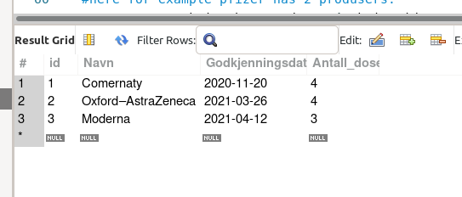
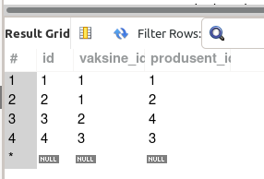
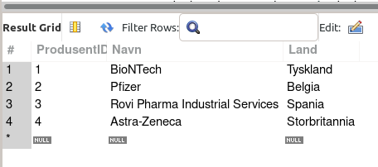

person entitet

Primær nøkkel til post entitet endres til postNr kolonnen. Det gir mening enn det jeg hadde før, som var auto inkrement id attributt. Så det gir mer mening å kunne finne personer med postNr enn helt random id-nummer.
SQL-spørring for å endre post primær nøkkel:
#remove the id column as this is not needed as primary key
ALTER TABLE post
DROP column id;

#drop primary key constraint first before adding new one
ALTER TABLE post
DROP PRIMARY KEY;

#make postNr column the primary key post table
ALTER TABLE post
MODIFY PostNr INT PRIMARY KEY;
Her kan vi se at postNr attributt er nå primær nøkkel i post tabellen
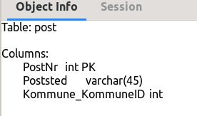

Dette betyr at vi også må endre fremmed nøkkelen i person entitet for post tabellen.
SQL-spørring for å gjøre post.PostNr til fremmend nøkkel i person entitet:
#change the foreign key of post table in person to new one
#first drop old foreign key
ALTER TABLE person
DROP FOREIGN KEY fk_person_post1;

#drop old post foreign key column in person table
ALTER TABLE person
DROP COLUMN post_id;

#add column post_Nr and make it foreign key referencing post.postNr
ALTER TABLE person
ADD COLUMN post_postNr INT,
ADD FOREIGN KEY (post_postNr) REFERENCES post(postNr)
;
post.PostNr er nå fremmed nøkkel i person entitet:
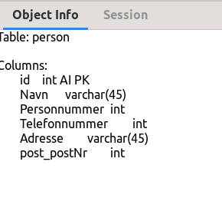

Det er mer ting som må endres. Først endrer vi primær nøkkel i person entitet til attributtet personnummer. Den er unik og vi hente person med den.
SQL-spørring for å endre primær nøkkel i person tabell:
#change person primary key to Personnummer attribut
ALTER TABLE person
DROP COLUMN id;

#asign personnumer to be the new primary key in person table
ALTER TABLE person
MODIFY personnummer int PRIMARY KEY;
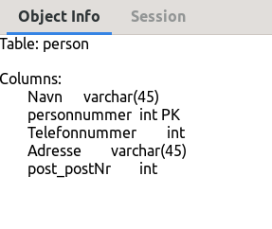
Her kan vi se person tabell har ny primær nøkkel.

Person entitet sin primær nøkkel er fremmed nøkkel i 2 mellom tabeller, person_has_vaksine og person_has_risikogruppe. Så vi må endre fremmed nøkkelen i disse 2 tabellene til å referere til den nye primær nøkkelen i person tabell.
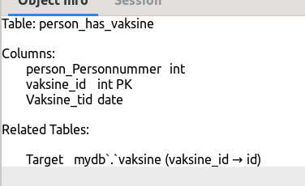
SQL-spørring for å endre fremmednøkkel i person has_vaksine tabell:
#drop the person foreign key in person_has_vaksine table
ALTER TABLE person_has_vaksine
DROP FOREIGN KEY fk_person_has_vaksine_person1;

#drop the person_id column
ALTER TABLE person_has_vaksine
DROP COLUMN person_id;

#add new column refering to personummer column as foreign key
ALTER TABLE person_has_vaksine
ADD person_Personnummer INT FIRST,
ADD FOREIGN KEY(person_personnummer) REFERENCES person(personnummer);

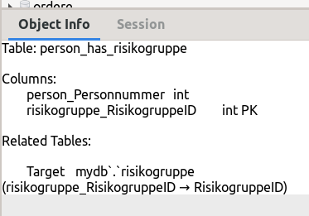
SQL-spørring for å endre fremmednøkkel av person tabell i person_has_risikogruppe:
#DROP foreign key constraint before being able to remove the foreign key column
ALTER TABLE person_has_risikogruppe
DROP FOREIGN KEY fk_person_has_risikogruppe_person1;

#drop person_id column and change referance to the person table's primary key
ALTER TABLE person_has_risikogruppe
DROP COLUMN person_id;

#add new foreign key column
ALTER TABLE person_has_risikogruppe
ADD person_Personnummer INT FIRST,
ADD FOREIGN KEY(person_personnummer) REFERENCES person(personnummer);
changing primary and foreign keys is done :’D

